## 个人项目50——yolo标注抬头

**一、引言** 考虑到最近学校正在进行教育评估，而校方要求学生能够积极参与课堂，其中特别是上课要专注听讲，那么其中参考指标必然是抬头率和不玩手机率。由此我想起了可以使用yolo来进行评判。yolo是目标检测中十分火热的模型，其热度之高，从yolo v1至v11+一系列的提出优化到，学术圈工业界的热衷，都体现出其高效的拓展性和精准性。那么本人就决定利用yolo来训练课堂上是否抬头的模型。

**二、摘要**

本人利用yolov5训练了一个对于是否抬头的目标检测模型，该模型能够识别图片中的人是否是抬头还是低头。训练利用pytorch提供的基础模型，在其上进行权重微调。在进行多次的训练调参之后生成的最终的模型，由于数据集量太少（70张左右），模型的精确率不是很高，这是之后优化的人可以借鉴的。并且，还在其上套了一层应用程序，使用者可以通过上传图片马上得到想要的结果。

**三、实验**

最开始从github（<https://github.com/ultralytics/yolov5>）上获取基础原项目用于之后的微调优化改进。获取抬头低头数据集：本人获取了大概100左右的类似照片，然后进行标注，对于图片中是抬头的标记为raise_head，对于低头的标记为lower_head。分别标出图片中各张脸的类别，位置，大小框，然后转换为yolo需要的格式。例如下图：

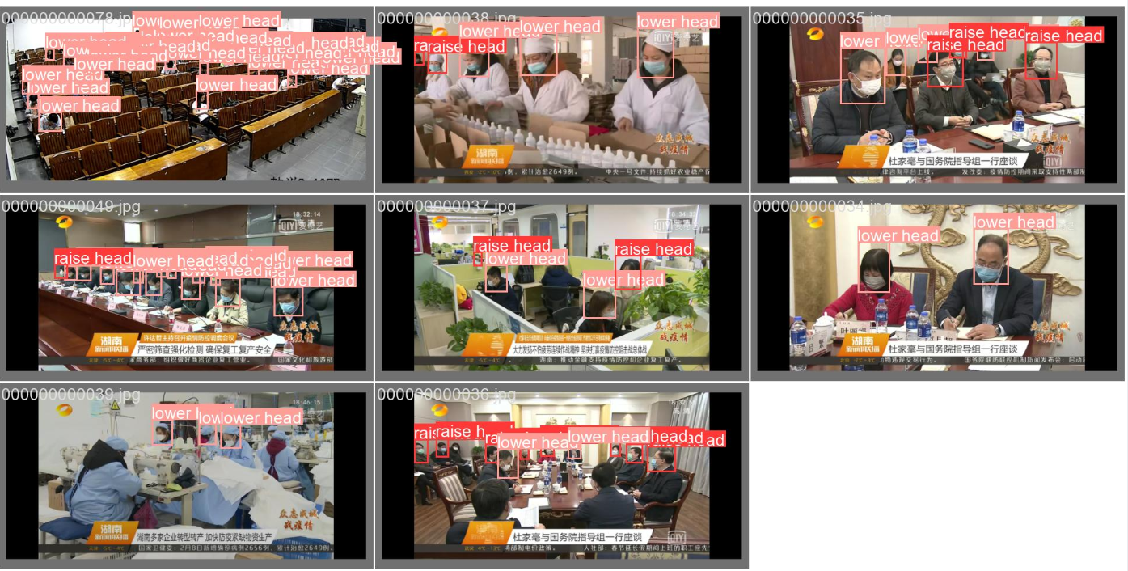

修改原项目中的代码参数，调整超参数进行训练比较。通过比较各次训练的模型的精确率召回率，选定某一个模型为最终成品。（受限于数据集的大小，模型精度实在不高）  
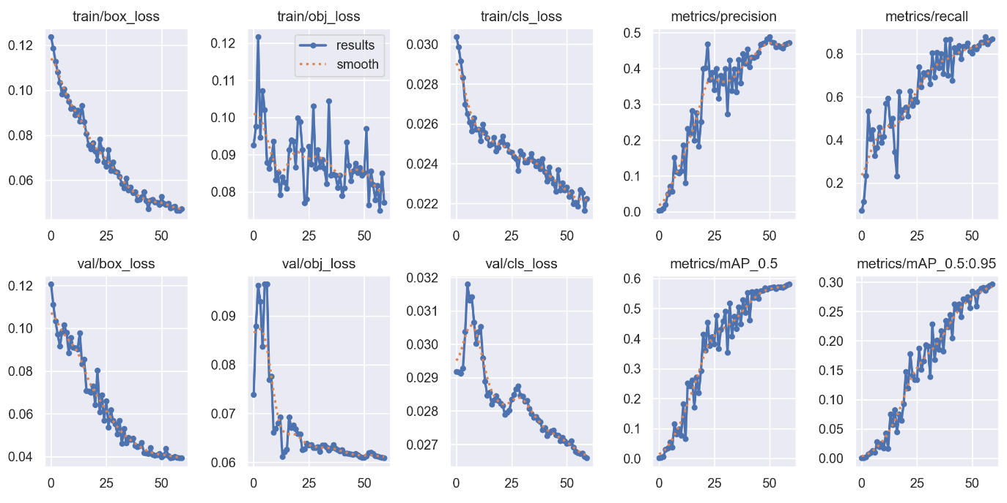

然后通过qt生成相应的应用程序，便于用户的使用，以下是使用案例：

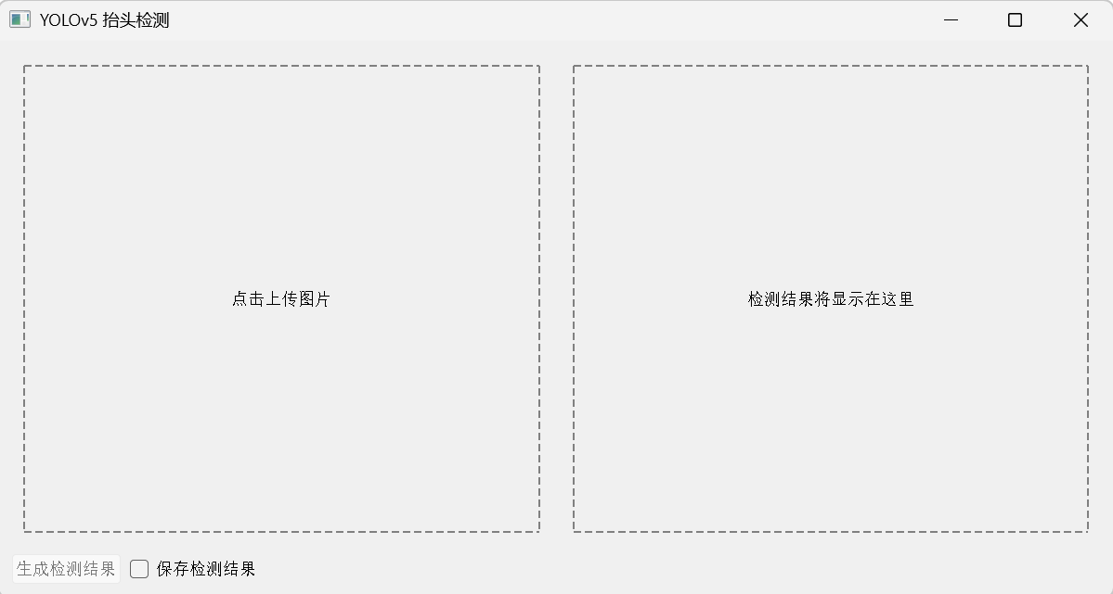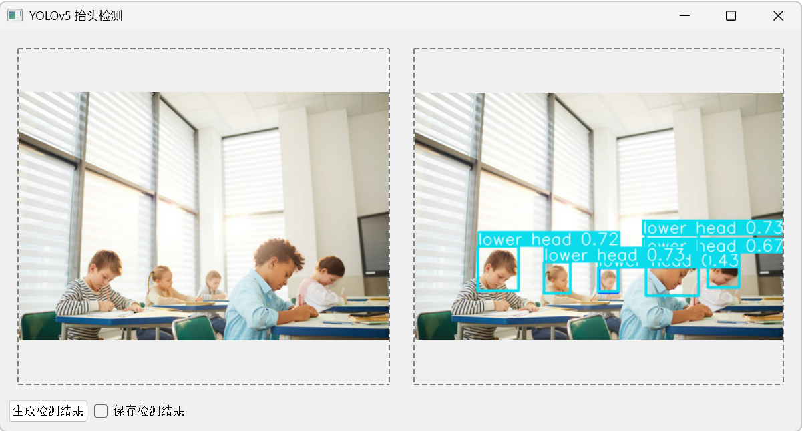

选上“保存检测结果”即可将生成的新图片保存。  
qt界面也是可以优化的地方之一。

**四、总结**

以上就是本次项目的成果，尽管正确率不高，但是基本的思路和雏形已经搭建起来，能够改进的地方也很明确，期望随后的改进能帮助该项目越来越完好。

优化建议：提升数据集质量（可以考虑使用大型多模态模型LLMS来生成），扩大数据集规模，优化超参数，优化qt界面布局与功能。